Gestion des locations de véhicules

Introduction
Dans le cadre de notre formation d’ingénieur – architecte JAVA/JEE, nous avons le plaisir de vous présenter notre projet final.

Cette application permet de gérer les locations de véhicules par plusieurs agences (15 implentations en France métropolitaine).

Elle peut être utilisée par des clients authentifiés (Role_User) ou non. Un user a donc la possibilité de se créer un compte client. Un client possédant un compte pourra cumuler des avantages au fil de ses réservations.

Le user peut consulter les listes des véhicules et des agences du pays. Il peut aussi rechercher un véhicule selon différent critères, et une agence selon sa localisation.
Il peut comparer plusieurs véhicules entre eux. Il réserve un véhicule en sélectionnant les jours et heures d’emprunt, agences de départ et d’arrivée. Il est possible de modifier ou d’annuler la réservation avec son numéro de réservation, même sans avoir de compte client.

Les véhicules sont décrits par leur type (compacte, familiale, SUV, utilitaire), leur marque, leur consommation et leur prix de location à la journée. Il est possible de connaitre leur emplacement et leur disponibilité en fonction des réservations (=> reservation modifie dans la BD).

Les employés des agences peuvent s’authentifier (Role_Emp) afin de modifier la disponibilité d’un véhicule (se fait automatiquement quand réservé, mais modifie si véhicule au garage par exemple), remplir l’état des lieux d’un véhicule lors de l’emprunt, valider le retour des véhicules et rendre la caution au client qui retourne le véhicule dans le même état qu’au départ.

Le gestionnaire hérite des employés (Role_Admin). De plus, il peut ajouter un véhicule, le supprimer et créer un compte client.

Cette application cible ainsi les agences de location de véhicule afin de faciliter la gestion de leurs parcs et leurs réservations.

Etudes et analyses

Benchmarking

Site Mingat _ loueur de voitures
“ MINGAT LOCATION de véhicules de tourisme et utilitaires depuis 1954, c’est 34 agences implantées sur Lyon et sa Région. “

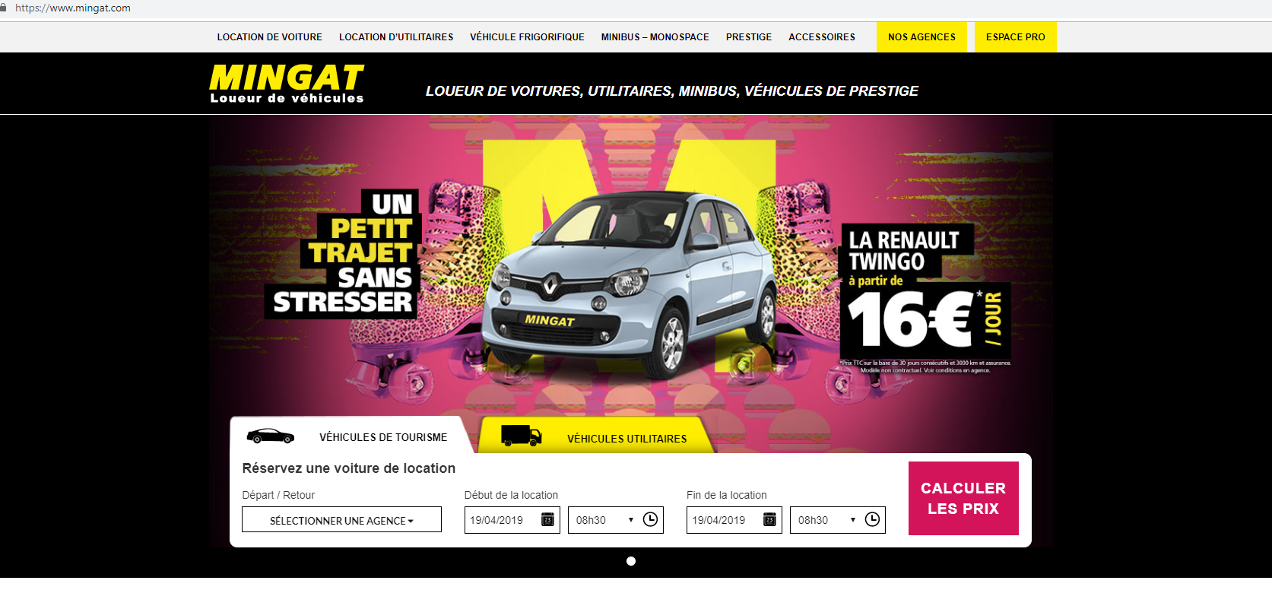
Sur cette page d’accueil :

Les + :
L’arrivée sur le bandeau de reservation en plein milieu, les couleurs

Les - :
Le menu statique en haut qu’on ne voit pas en arrivant sur le site ou en descendant sur la page.
Pour nous pas besoin de l’onglet “véhicules utilitaires”.
Notre bouton ne sera pas “calculer les prix”, on aura d’abord “voir les véhicules” et leurs prix …

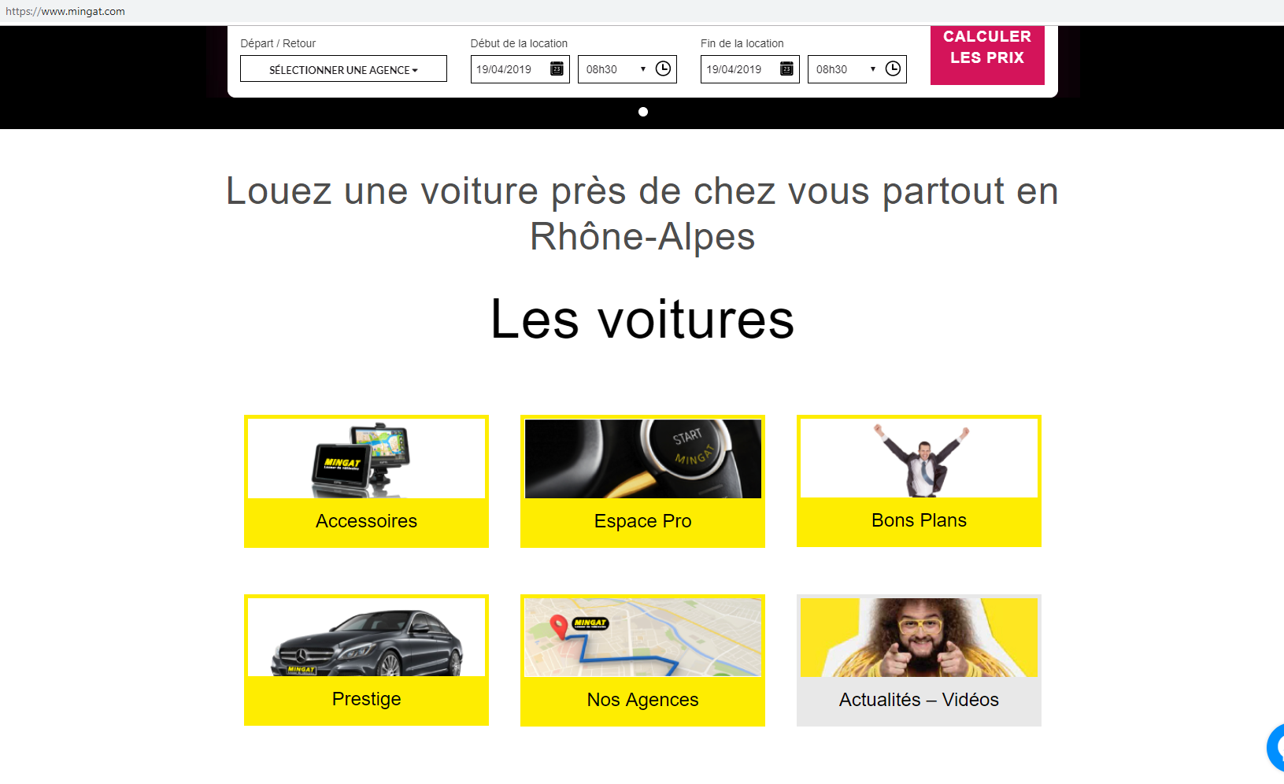

Plus bas toujours sur la page d’accueil

Les + :
les div de même taille avec les images

Les - :
Onglets Actualités pas forcément utiles car clients ne vont pas regarder…
A voir si on propose d’ajouter des accessoires.

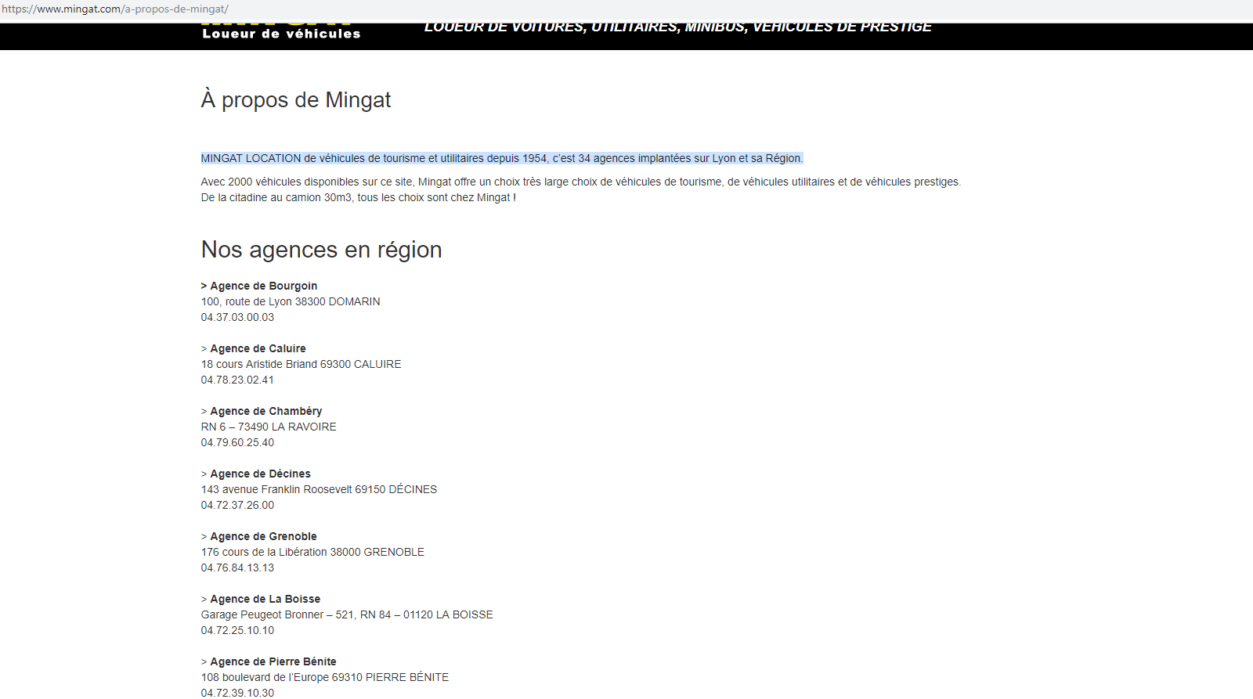
Sur la page “Qui sommes-nous”

Les - :
C’est une liste des agences : pas moyen de localiser ou de rechercher sur celle-ci, il faut aller sur celle ci dessous …

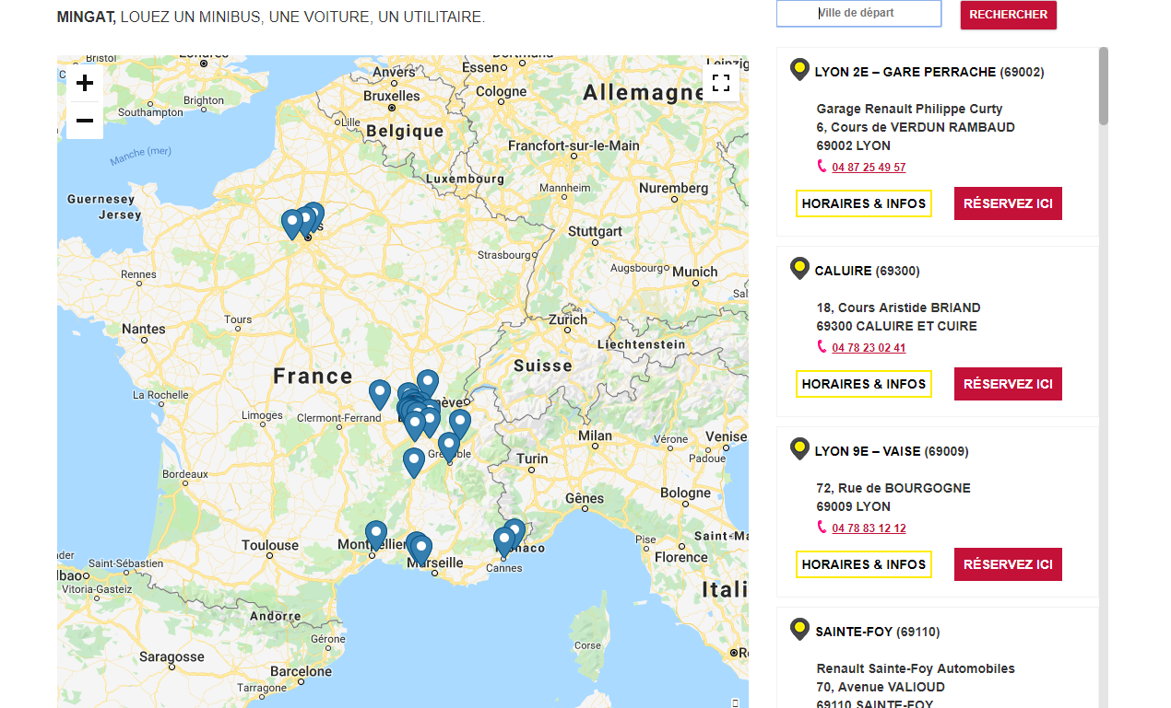
Sur la page “Nos agences” :

Les + :
La carte des agences qui permet de les localiser facilement et la liste sur le côté permettant de les contacter et réserver directement.

Site Hertz loueur de voitures

Sur la page d’accueil :

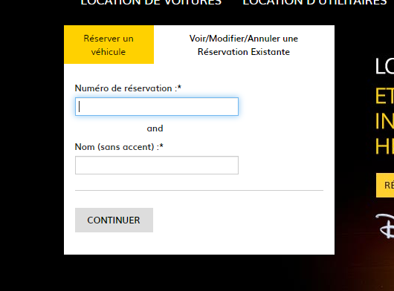

Les + :
Deux onglets dans la page d’accueil qui permet de modifier sa réservation rapidement.

Etude fonctionnelle :

Diagramme de cas d’utilisation général :

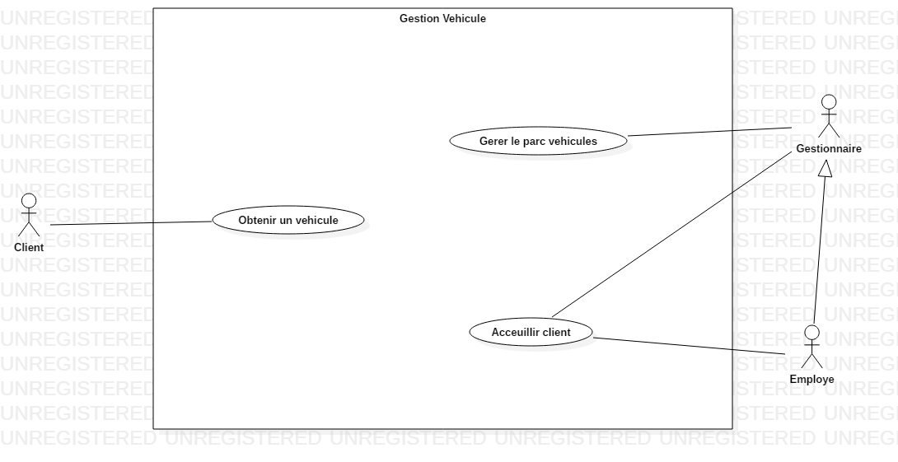

Diagramme de cas d’utilisation détaillé :

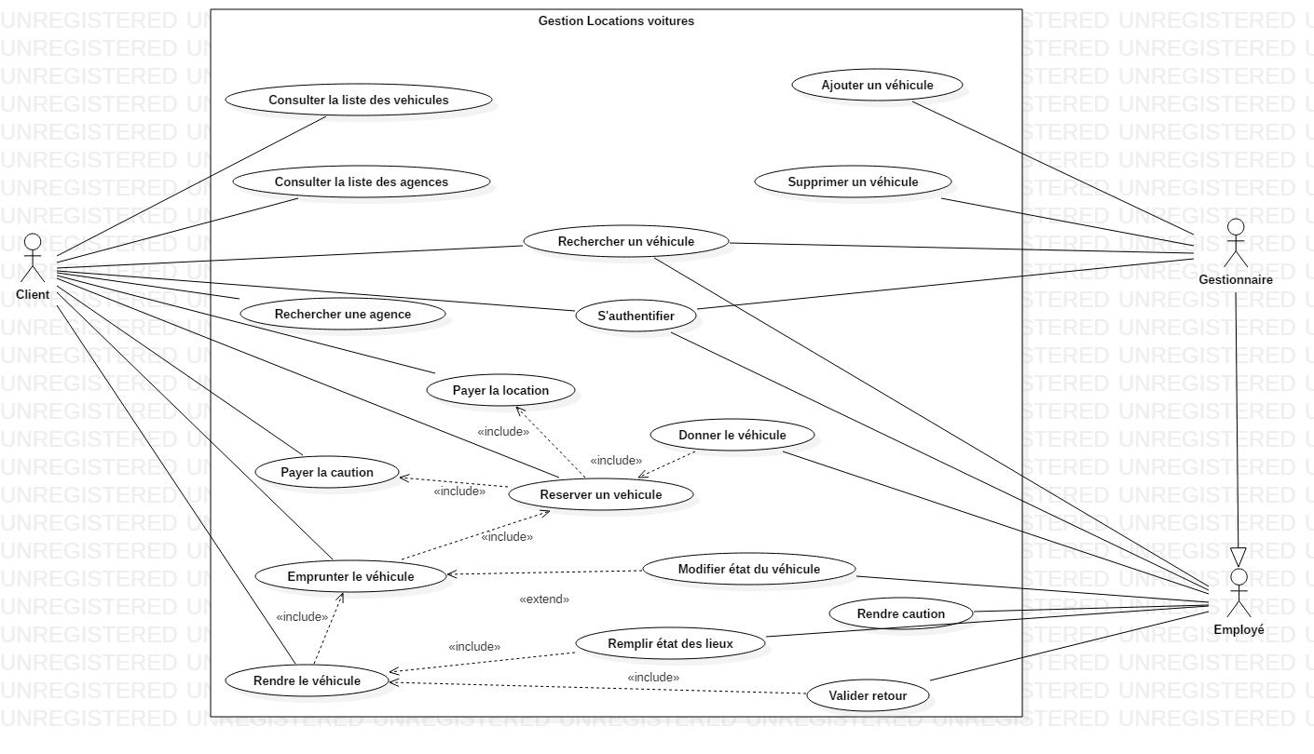

Conception

Conception Générale :
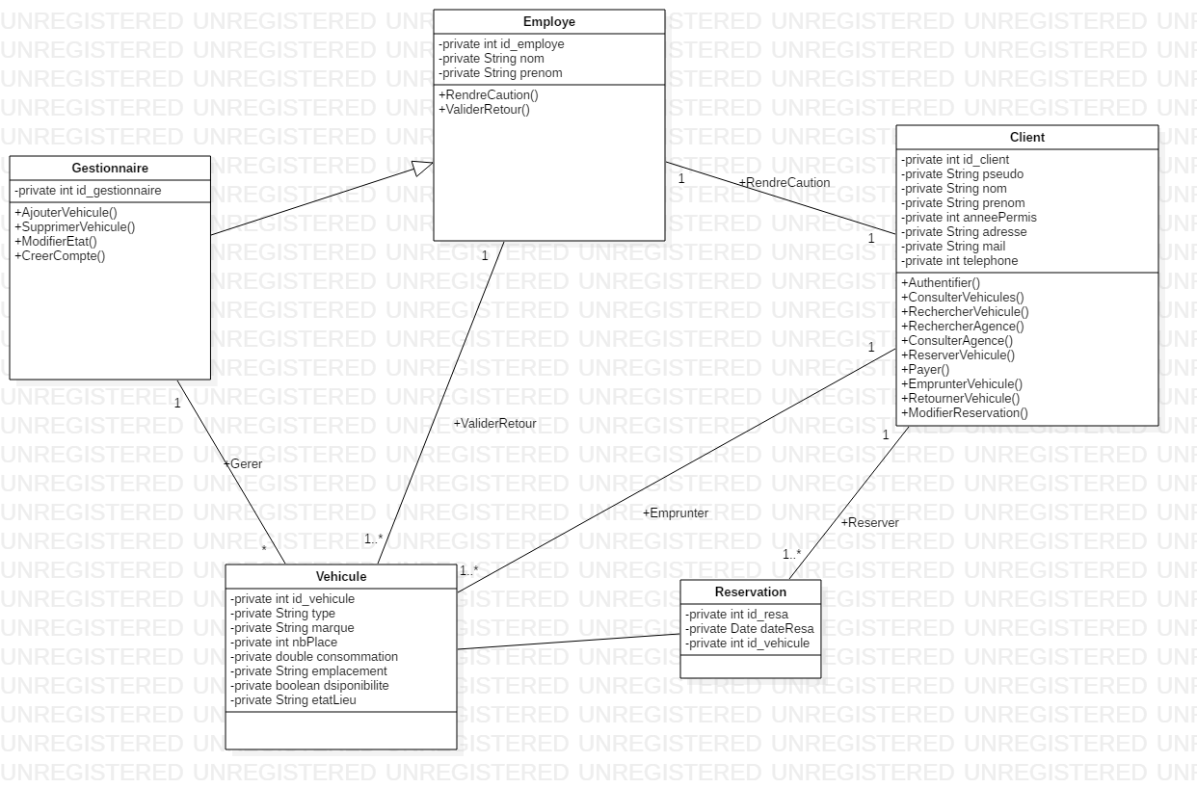

Conception détaillée :
Véhicule :
- Id unique dans la BD
- Type du véhicule (citadine, familiale, SUV, utilitaires)
- Marque de la voiture
- Le nombre de place
- La consommation pour 100km
- L’agence dans laquelle elle est physiquement
- Sa disponibilité (dispo ou pas)
- Etat des lieux avec des remarques éventuelles.

Réservation : (Table unique avec Client)
- Id unique dans la BD
- La date à laquelle la réservation a été faite
- Id vehicule (le même que dans la table Vehicule)

Client : (Table unique avec Réservation)
- Id du client (unique)
- Pseudo enregistré lors de l’inscription (qui peut différer du nom)
- Le nom légal
- Le prénom légal
- Année d’obtention du permis
- Son mail
- Son téléphone
- Son adresse
Les méthodes associées :
- S’inscrire/S’authentifier
- Consulter la liste de tous les véhicules
- Rechercher un véhicule
- Consulter la liste de toutes les agences
- Rechercher une agence (selon la ville ou le CP)
- Réserver un véhicule

Employé :
- Id employé unique
- Son nom
- Son prénom
Les méthodes associées sont :
- Rendre la caution
- Valider le retour du véhicule
- Modifier l’état du véhicule (disponible ou non)

Gestionnaire :
- Hérite de la classe Employé
- Id unique
Les méthodes associées sont :
- Ajouter un véhicule au parc
- Supprimer un véhicule du parc
- Créer un compte utilisateur

Architecture :
BASE DE DONNEES

SPRINGDATA
HIBERNATE
SPRING SECURITY
SPRINGWEB
MODEL
DAO
SERVICE
WEBSERVICES
SPRING BOOT
VIEWS

